MỤC LỤC

Lời Mở Đầu……………………………………………………………..2
Nhận Xét……………………………………………………………..…3
- Lý do chọn đề tài……………………………………………………......4
- Lý do……………………………………………………………..4
- Kết quả đạt được…………………………………………………4
- Công cụ hỗ trợ và ngôn ngữ lập trình……………………………4
- Phân tích thiết kế và hoạt động của hệ thống…………………………...5
- Phân tích thiết kế ………..………………………………………5
- Hoạt động …………….…………………………………………5
- So sánh với các mạng xã hội khác......…………………………..5
- Phân công công việc của nhóm………………………………………....5
- Đánh giá mức độ hoàn thành công việc……………………………...…6
- Nhận diện logo…………………………………………………………..7
- Hình ảnh WEBSITE…………………………………………………….7

LỜI MỞ ĐẦU
Với sự phát triển của mạng xã hội trên thế giới nói chung và ở Việt Nam nói riêng ngày càng tăng cao.Tuy nhiên các mạng xã hội ở Việt Nam hiện nay còn chưa chuyên nghiệp ít cảm xúc nặng về đọc nội dung “kén khách” chưa đất sống . Nên nhóm chúng em quyết định chọn đề tài “ Xây dựng Mạng Xã hội VITU” đề tạo ra các concept ý tưởng sản phẩm tốt hơn và để đáp ứng đúng yêu cầu của người dùng.
Em xin chân thành cảm ơn sự giúp đỡ nhiệt tình của thầy giáo Phan Trọng Thanh , người đã hướng dẫn và có những góp ý để chúng em có thể hoàn thành tốt đồ án này. Kính chúc thầy mạnh khỏe, công tác tốt, tiếp tục giảng dạy và đào tạo thế hệ trẻ thành công.

Nhận xét của GVHD
……………………………………………………………………………………………………………………………………………………………………………………………………………………………………………………………………………………………………………………………………………………………………………………………………………………………………………………………………………………………………………………………………………………………………………………………………………………

Lý do chọn đề tài:
- Lý do:
Hiện nay, cùng với sự phát triển của ngành công nghệ thông tin, chúng em muốn xây dựng một trang mạng xã hội có tên là VITU để đáp ứng nhu cầu mọi người kết nối với nhau thông qua mạng xã hội này.
- Kết quả dự kiến đạt được:
Website được xây dựng có các chức năng cơ bản sau:
+ Đối với người dùng: Có thể đăng ảnh, like, bình luận vào các bài đăng và có thể kết bạn với mọi người.
+ Đối với người quản lý: Quản lí và kiểm soát các bài đăng nhận phản hồi và hổ trợ người dùng.
- Công cụ hỗ trợ và ngôn ngữ lập trình:
- Sublime Text
- HTML,CSS,Javascrip, Bootstrap
- PHP Framework

Phân tích thiết kế hệ thống và hoạt động:
- Phân tích thiết kế hệ thống:
- Mô tả hoạt động:
-Trang chủ: Hiện thị nội dung chính của website bao gồm:
- Danh mục(bên trái): hiện thị liên kết trang cá nhân và các danh mục như: Newfeeds, HotPosts, Messenger,…
- Newfeeds: Hiện thị các bài viết của người dùng và bạn bè. Tại đây người dung có thể like, bình luận các bài viết mình muốn.
- Danh sách online (bên phải): Hiện thị trang thái hoạt động của bạn bè.
-Trang cá nhân:
- Hiện thị thông tin cá nhân, các bài viết của người dùng.
- Người dùng có thể thêm, sửa hoặc xóa bài viết của mình.
-Trang đăng nhập/ đăng ký:
- Đăng ký: Người dùng sử dụng ViTu phải đăng kí tài khoản tại trang này.
- Đăng nhập: Khi có tài khoản thì người dùng có thể đăng nhập và sử dụng ViTu.
-Thanh Menu:
- Logo (góc trái): hiện thị hình ảnh thương hiệu của ViTu
- Form tìm kiếm: Người dùng có thể tìm kiếm bạn bè tại đây.
- Các liên kết điều hướng: Trang cá nhân, Bảng tin, TopPosts(các bài viết nổi bật)
- Các nút hiện thị lời mời kết bạn, tin nhắn cũng như thông báo: Khi bấm vào nút bạn muốn sẽ đổ xuống các lời mời kết bạn, tin nhắn hoặc thông báo tùy theo lựa chọn.
- Nút Đăng xuất (góc phải): Người dùng có thể đăng xuất Vitu bằng cách nhấn nút này.

- So sánh:
- Ưu điểm: có mục TopPosts gồm top những bài viết nổi bật được quan tâm nhất trong một thời gian gần nhất định (bao gồm: ngày, tuần, tháng) với lượng tương tác cao trong thời gian.
- Nhược điểm: chưa hoàn thiện các chức năng như: chia sẻ, quảng cáo, tin nhắn,...
- Khắc phục nhược điểm trong tương lai:
- Những chức năng chưa hoàn thiện nêu trên sẽ được khắc phục và hoàn thiện trong thời gian tới.
- Vì là mạng xã hôi mới nên sẽ còn nhiều bất cập xảy ra, vì thế những đóng góp ý kiến được người dùng gửi về sẽ giúp Vitu dễ dàng hơn trong việc khắc phục những nhược điểm mà những người dùng trải nghiệm cho biết.

Phân công công việc của nhóm
BẢNG PHÂN CÔNG CÔNG VIỆC
STT | Mô tả công việc | Ngày bắt đầu | Ngày kết thúc | Thành viên thực hiện
1 |  |  |  | Trương Đình vinh, Phan Thanh Tùng
2 |  |  |  | Trương Đình vinh, Phan Thanh Tùng
3 |  |  |  | Trương Đình vinh, Phan Thanh Tùng
 |  |  |  | Trương Đình vinh, Phan Thanh Tùng
Đánh giá mức độ hoàn thành công việc
BẢNG ĐÁNH GIÁ MỨC ĐỘ HOÀN THÀNH CÔNG VIỆC
Thông tin SV thứ 1:
Mã SV:18IT117
Họ tên: TRƯƠNG ĐÌNH VINH
Thông tin SV thứ 2:
Mã SV:18IT115
Họ tên: PHAN THANH TÙNG

STT | Mô tả công việc | Tự đánh giá | Nhóm đánh giá | Ghi chú
1
2

Nhận diện logo


Hình ảnh WEBSITE
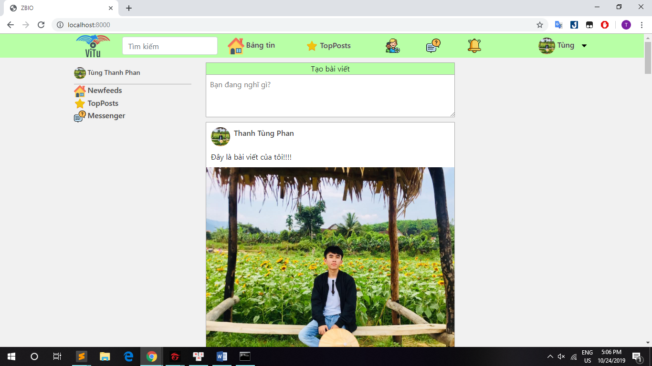

Đà Nẵng, ngày , tháng , năm 2019
CHỮ KÍ GVHD

PHAN TRỌNG THANH

